附件二：
体检科绿植、鲜花租摆清单
序号 | 品名 | 规格 | 数量(盆） | 参考图片 | 备注
1 | 虎皮兰 | 60公分 | 10 | 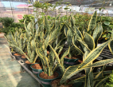
2 | 游龙杜鹃 | 60公分 | 2 | 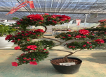
3 | 富贵椰子 | 1.5米 | 2 | 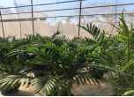
4 | 红掌 | 30公分 | 2 | 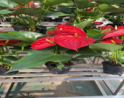
5 | 造型鸭脚木 | 1.5米 | 1 | 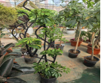
6 | 造型赤楠 | 1.5米 | 3 | 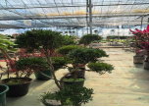
7 | 千年木 | 1.5米 | 1 | 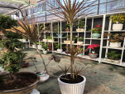
8 | 花蕙兰 | 30公分 | 1 | 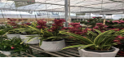
9 | 悬崖杜鹃 | 30公分 | 1 | 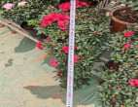
10 | 天堂鸟 | 1.5米 | 2 | 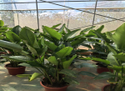
合计： |  |  | 25

